FACULDADE DE INFORMÁTICA E ADMINISTRAÇÃO PAULISTA — FIAP
Graduação em Análise e Desenvolvimento de Sistemas

URBANLINK
Sistema de Conversão de Pontos em Créditos de Transporte Público

Disciplina: Domain Driven Design Using Java

Equipe: Urbanlink

Integrantes:
Felipe Ferreira Falcão
Felipe Fernandes Cabral Mota
Rafael Andres da Silva
Vitor Souza Reis
Vitor Rodrigues Ferreira

São Paulo — 2026
SUMÁRIO
1 OBJETIVO E ESCOPO DO PROJETO ______________________________________ 3
1.1 Propósito do Sistema______________________________________________________3
1.2 Escopo e Limites de Atuação______________________________________________3/4
1.3 Regras de Negócio Principais_______________________________________________4
2 DIAGRAMA DE CLASSES_________________________________________________5
2.1 Visão Geral das Classes___________________________________________________5
2.2 Representação UML______________________________________________________6
2.3 Descrição dos Relacionamentos_____________________________________________7

1 OBJETIVO E ESCOPO DO PROJETO

1.1 Propósito do Sistema

O Urbanlink é um módulo da plataforma SoulUp responsável por conectar o ambiente digital de acúmulo de pontos sustentáveis à utilização de transporte público. O propósito central do sistema é permitir que usuários convertam pontos acumulados por meio de ações com impacto ambiental positivo realizadas na plataforma em créditos reais de transporte, financiando total ou parcialmente o custo das passagens.

A solução promove um ciclo virtuoso: ao incentivar comportamentos sustentáveis e ao mesmo tempo subsidiar o uso do transporte público, o sistema reduz diretamente a emissão de gases de efeito estufa, contribuindo para as metas de descarbonização urbana. Cada viagem realizada via Urbanlink é quantificada em termos de CO2 evitado, gerando um relatório de impacto individual e consolidado para a plataforma.

1.2 Escopo e Limites de Atuação

O sistema atua dentro dos seguintes limites funcionais:

a) Conversão de pontos em vouchers: núcleo do sistema em que o usuário informa o percentual de cobertura desejado (0–100%) e o sistema deduz os pontos correspondentes, emitindo um voucher com código único.

b) Prevenção de fraudes: o serviço implementa validação antifraude que verifica a titularidade do voucher, aplica regras de valor elevado e sinaliza vouchers suspeitos, bloqueando sua utilização.

c) Medição de impacto ambiental: a cada viagem realizada via voucher SoulUp, o sistema registra o CO2 evitado (por modal de transporte) e calcula a equivalência em árvores absorventes, gerando um relatório por usuário e consolidado para a plataforma.

d) Perfis de usuário: o sistema distingue usuários comuns de usuários Premium, que recebem multiplicador de bônus na conversão e possuem limite mensal de resgates configurável.

Obs: a princípio seria utilizado endpoint com API dos sistemas de transporte mas foi descartado por questões de conhecimento sobre o tema

1.3 Regras de Negócio Principais

Quadro 1 — Regras de negócio do sistema
Regra | Descrição
Taxa de conversão | 10 pontos = R$ 1,00
Cobertura parcial | O usuário pode cobrir entre 0% e 100% do valor da passagem com pontos
Bônus Premium | Usuários Premium têm multiplicador de bônus aplicado na conversão
Limite mensal | Usuários Premium possuem limite mensal de resgates configurável
Antifraude — titularidade | O voucher só pode ser utilizado pelo usuário que o gerou
Antifraude — alto valor | Vouchers acima de determinado valor passam por validação adicional
Status do voucher | Vouchers seguem o fluxo: ATIVO → UTILIZADO / EXPIRADO / CANCELADO
CO2 por modelo | Cada modelo de transporte possui taxa de CO2 evitado por uso registrada

2 DIAGRAMA DE CLASSES

2.1 Visão Geral das Classes

O sistema é composto por seis classes principais organizadas em dois pacotes: model, contendo as entidades de domínio, e service, contendo a lógica de negócio. O Quadro 2 resume as responsabilidades de cada classe.

Quadro 2 — Classes do sistema e suas responsabilidades
Classe | Responsabilidade
Usuario | Entidade base do sistema com atributos de identificação e saldo de pontos
UsuarioPremium | Herda Usuario e adiciona multiplicador de bônus e controle de resgates mensais
TransportePublico | Representa um modelo de transporte com tarifa base e taxa de CO2 evitado
TransporteIntegrado | Herda TransportePublico e adiciona integração com sistema de bilhetagem
Voucher | Crédito de transporte gerado na conversão; contém código único e status
ImpactoAmbiental | Registra e calcula o CO2 evitado e a equivalência em árvores por usuário
UrbanLinkService | Orquestra conversão de pontos, validação antifraude e relatório de impacto

2.2 Representação UML

A Figura 1 apresenta o diagrama de classes UML do sistema Urbanlink, ilustrando as relações de herança, composição, agregação e dependência entre as classes do pacote.
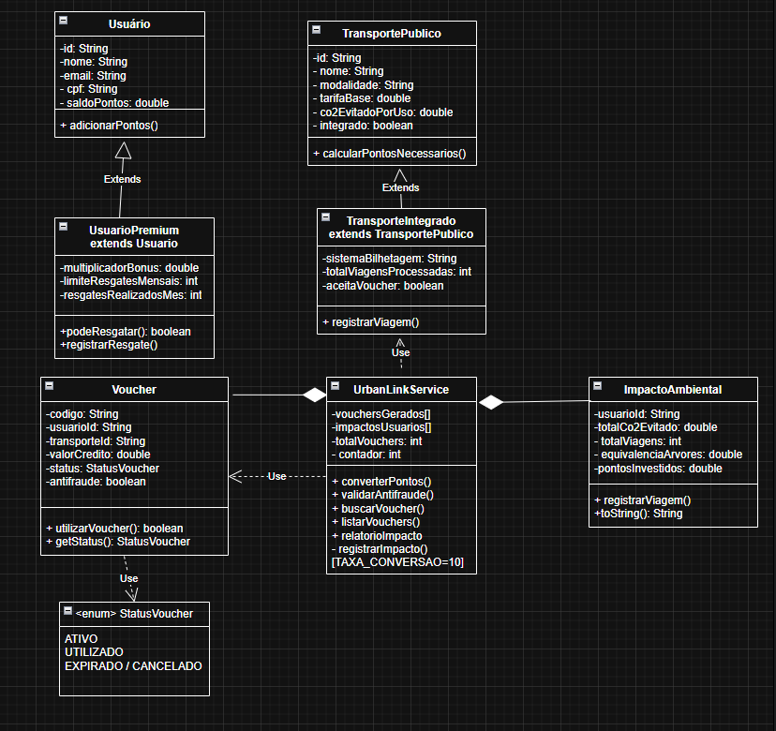

2.3 Descrição dos Relacionamentos

UsuarioPremium extends Usuario: herança simples. UsuarioPremium reutiliza todos os atributos e métodos de Usuario (id, nome, saldo, adicionarPontos, deduzirPontos) e adiciona multiplicadorBonus, limiteResgatesMensais e os métodos podeResgatar() e registrarResgate(). O método exibirPerfil() é sobrescrito (polimorfismo), chamando super.exibirPerfil() e acrescentando informações premium.

TransporteIntegrado extends TransportePublico: herança simples. TransporteIntegrado estende TransportePublico adicionando sistemaBilhetagem, totalViagensProcessadas. O método toString() também é sobrescrito, exibindo os dados de integração além dos básicos do transporte.

UrbanLinkService usa Usuario / UsuarioPremium: associação por dependência. O serviço recebe instâncias de Usuario (ou UsuarioPremium) no método converterPontosEmVoucher(). Internamente usa instanceof para aplicar regras específicas do perfil premium, demonstrando polimorfismo em tempo de execução.

UrbanLinkService cria Voucher: associação de composição. O serviço cria e armazena objetos Voucher em array interno, gerenciando seu ciclo de vida (emissão, validação, listagem e busca por código).

UrbanLinkService agrega ImpactoAmbiental: associação de agregação. O serviço mantém um array de objetos ImpactoAmbiental indexados por usuário, chamando registrarViagem() a cada conversão bem-sucedida e consolidando os dados no relatório global de impacto.

Voucher contém StatusVoucher (enum): composição com tipo enumerado. O atributo status de Voucher é do tipo StatusVoucher, enum definido internamente na classe, que restringe os valores possíveis a ATIVO, UTILIZADO, EXPIRADO e CANCELADO, garantindo a integridade de estado do voucher.

